1、综合案例：图书大厦

2、开发要求
现在要求模拟一个图书大厦图书管理的程序结构，可以在图书大厦实现某一类图书的上架操作、下架操作、以及关键字模糊查询的操作。
注：只考虑类结构，图书属性只关注名字与价格。

3、具体内容（★★★★★）

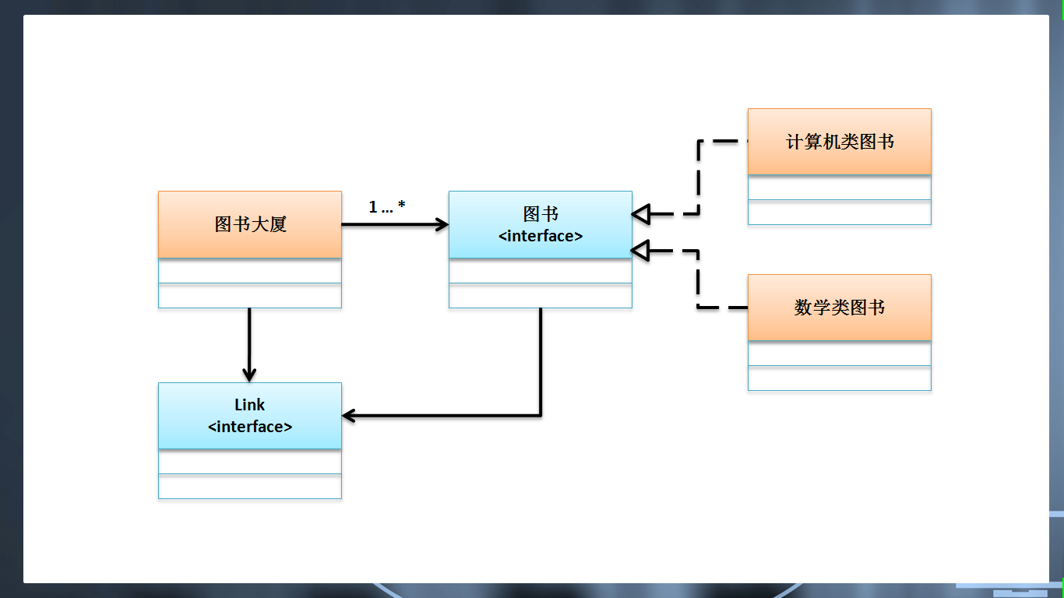
范例：需要定义的是图书标准
interface Book { // 准备出图书信息
public String getTitle() ; // 得到书的名字
public double getPrice() ; // 得到书的价钱
}
范例：定义图书大厦，一个图书大厦要保存有多本书的信息，所以图书大厦应该使用链表；
class BookShop {
private Link books = new LinkImpl() ; // 表示的是所有的书
public void add(Book book) { // 上架图书
this.books.add(book) ; // 向链表中保存数据
}
public void delete(Book book) { //下架图书
this.books.remove(book) ;
}
public Link search(String keyWord) {
Link result = new LinkImpl() ;
Object [] obj = this.books.toArray() ; // 将所有的数据转变为Object数组
for (int x = 0 ; x < obj.length ; x ++) {
Book book = (Book) obj[x] ;
if (book.getTitle().contains(keyWord)) { // 有此关键字
result.add(book) ;
}
}
return result ;
}
}
现在有了接口了，下面定义子类的时候只需要实现接口覆写方法即可。程序里面包含有Link接口的remove()方法，这个方法如果要想正常执行，则需要覆写equals()方法。
范例：定义计算机类图书
class ComputerBook implements Book {
private String title ;
private double price ;
public ComputerBook(String title,double price) {
this.title = title ;
this.price = price ;
}
public boolean equals(Object obj) {
if (this == obj) {
return true ;
}
if (obj == null) {
return false ;
}
if (!(obj instanceof ComputerBook)) {
return false ;
}
ComputerBook b = (ComputerBook) obj ;
if (this.title.equals(b.title) && this.price == b.price) {
return true ;
}
return false ;
}
public String getTitle() {
return this.title ;
}
public double getPrice() {
return this.price ;
}
public String toString() {
return "【计算机类图书】名称 = " + this.title + "，价格 = " + this.price ;
}
}
范例：定义数学类图书
class MathBook implements Book {
private String title ;
private double price ;
public MathBook(String title,double price) {
this.title = title ;
this.price = price ;
}
public boolean equals(Object obj) {
if (this == obj) {
return true ;
}
if (obj == null) {
return false ;
}
if (!(obj instanceof MathBook)) {
return false ;
}
MathBook b = (MathBook) obj ;
if (this.title.equals(b.title) && this.price == b.price) {
return true ;
}
return false ;
}
public String getTitle() {
return this.title ;
}
public double getPrice() {
return this.price ;
}
public String toString() {
return "【数学类图书】名称 = " + this.title + "，价格 = " + this.price ;
}
}
范例：进行代码的测试
public class TestDemo {
public static void main(String args[]) {
BookShop shop = new BookShop() ;
shop.add(new ComputerBook("Java开发",79.8)) ;
shop.add(new ComputerBook("Java 数据库编程",59.8)) ;
shop.add(new ComputerBook("Java 网络编程",59.8)) ;
shop.add(new MathBook("数学中的Java",19.8)) ;
shop.add(new MathBook("Java与线性代数",19.8)) ;
shop.add(new MathBook("数学300问",49.8)) ;
shop.delete(new ComputerBook("Java 数据库编程",59.8)) ;
Link temp = shop.search("Java") ; // 模糊查询
Object obj [] = temp.toArray() ; // 变为对象数组
for (int x = 0 ; x < obj.length ; x ++) {
System.out.println(obj[x]) ;
}
}
}

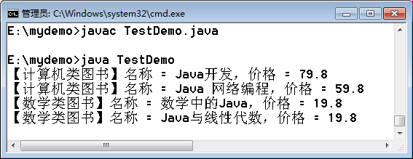

这样的程序模型可以在生活中不断演变，例如：一个公园可以有很多的树，种树和砍伐。
一个停车场里可以停放轿车、卡车、电动车。

4、总结
这样的操作模型之中，对于链表只是使用。
本程序是以接口为主的编程操作，这种形式在开发中随处可见。

